

**求职意向：**

计算机视觉/图像算法

* 2018.09-今 湘潭大学 控制科学与工程 硕士
* 2013.09-2017.06 北京印刷学院 自动化 学士

**教育背景**

**专业技能**

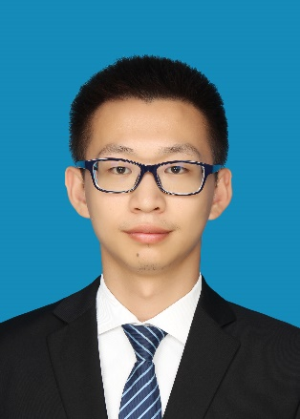

本科阶段：国家励志奖学金、校长奖学金、

“华北五省大学生机器人大赛空中机器人（高级）竞赛项目”一等奖、

“华北五省大学生机器人大赛舞蹈机器人（单人）竞赛项目”三等奖等

研究生阶段：湘潭大学二等奖学金等。

**荣誉奖励**

* 2013.09 – 2015.09 北京行知小学自然科学、思想道德志愿者教师
* 2019.09 – 2020.02 湘潭大学信息工程学院传感器与检测技术助教

**社会实践情况**

* 参与 国家自然科学基金项目（61773330）：“分布式集群机器人实时语义制图”。
* 参加2019年 湖南大学机器视觉与智能控制暑期学校并结业。
* 参加2019年 中国自动化大会。

**科研活动经历**

* 研究生阶段：图像处理与识别、模式识别、机器学习与数据挖掘、矩阵分析、计算机视觉、数值分析、优化理论与方法等。
* 本科阶段：C语言程序设计、单片机原理、电机与拖动基础、模拟电子技术、数字电子电路、电路原理、电力电子技术、自动控制原理、现代控制理论等。
* 语言能力：CET-6 CET-4
* 熟练使用Office办公软件。
* 具备编程能力，熟练使用Python。熟悉C、Numpy、OpenCV。
* 掌握经典机器学习算法如PCA、KNN、决策树、SVM等机器学习算法。
* 熟练掌握Linux下Pytorch深度学习框架，熟悉TensorFlow
* 熟悉Densenet、VGG、Resnet、Xception、RNN、LSTM等多种深度学习网络。
* 熟悉FCN、SegNet、Deeplab、PSPNet、DANet、BiseNet等语义分割网络。

**相关课程**

* 《Bilateral Attention Network for Semantic Segmentation》IET Image processing在审。论文有两条pipeline：编码器高维特征通过通道相关系数注意模块学习的密集的通道关系来集成所有通道图：正相关的通道响应会互相促进，而负相关的会互相抑制。低维特征通过位置注意模块（PAM）在特征图中有选择地强调边缘细节信息。最后通过融合两个模块所得特征来改进语义分割的特征表示。
* 《Super-resolution Adversarial Network for Semantic Segmentation》实验中

**科研成果**

学习能力、执行力、沟通表达能力、团队协作能力、乐观开朗、不屈不挠。

**自评标签**

**特长爱好**

摄影、桌游、看电影。

姓名：李楠俊

出生年月：1996.05

籍贯：江西萍乡

政治面貌：共青团员

电话：18279925247

邮箱：linanjun0809@163.com

**个人信息**